人物形象设计专业人才培养方案

# 一、专业名称及代码

**专业名称：**人物形象设计专业

**专业代码：**550117

# 二、基本学制

学 制：3年

# 三、培养目标

（人才培养规格）人物形象设计专业以时尚、戏剧、影视行业需求为导向，学院影视产业链为主轴，融合前沿技术，主要培养专业技能扎实，具有良好的审美能力、职业道德素养和正确的社会主义价值观，掌握彩妆、发型、特效、服装等相关领域必备的基本技能，具有良好的团队协作精神，并兼具时尚、戏剧与影视人物整体造型能力及设计能力的高级技能应用型人才。

# 四、就业岗位

本专业以市场需求为导向，对接行业标准，注重产教融合。主要培养面向时尚秀场、美妆品牌、戏剧造型、影视造型、特效化妆、网络新媒体造型、艺人造型、平面广告杂志、行业培训、商业摄影等工作领域，学生能承担相关行业人物整体造型工作，并在本行业有所发展。

* 就业岗位：主要在时尚秀场、美妆品牌、戏剧造型、影视造型、特效化妆、网络新媒体造型、艺人造型、平面广告杂志、行业培训、婚庆服务、商业摄影等专业领域
* 一级发展岗位：时尚彩妆师、时尚发型师、戏剧化妆师、戏剧发型师、戏剧服装管理、影视妆发师、影视道具戏服管理、影视特效化妆师、美妆博主、艺人造型师、时尚杂志编辑、行业培训师、服装设计助理、婚庆造型师
* 二级发展岗位：时尚艺术总监、形象顾问、彩妆培训总监、彩妆总监、独立工作室创始人、服装设计师
* 迁移岗位：摄影师、短视频剪辑师、艺人助理、戏剧影视美术师

职业生涯发展图的设计为学生的职业生涯发展指明方向，让学生在进入学习知识、技能、实践训练之初就积极思考个人的职业生涯发展道路，明确发展方向。通过学习，学生毕业后可从事影视、时尚两大相关行业（如图1）。

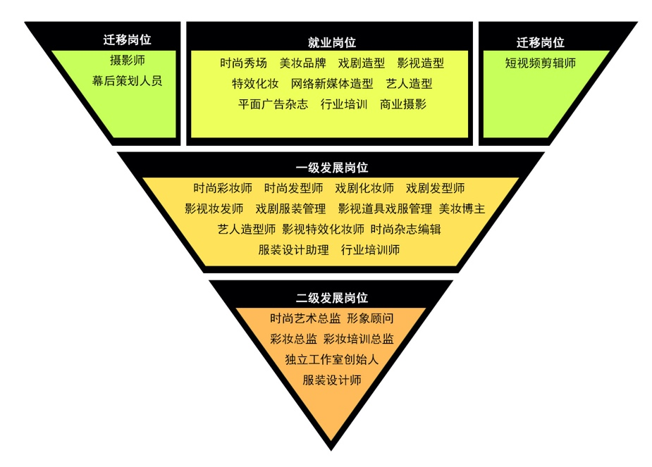**人物形象设计专业毕业生就业与生涯发展路径图**

# 五、课程设置

**表 人物形象设计专业课程模块设置表**

|  |  |  |  |  |  |  |
| --- | --- | --- | --- | --- | --- | --- |
| **模块** | **性质** | **组成门数** | **课时数** | | | |
| **理论** | **实践** | | **比例** |
| 公共基础课程 | 必修课 | 6 | 196 | | 124 | 6:4 | |
| 限定性选修课 | 11 | 272 | | 80 | 2.3:7.7 | |
| 专业（技能）课程 | 必修课 | 17 | 490 | | 844 | 3.6:6.4 | |
| 专业拓展课程 | 限定性选修课 | 5 | 68 | | 60 | 4.6：5.4 | |
| 产学一体课程 | 必修 | 3 | 0 | | 592 | 0：1 | |
|  |  |  |  | |  |  | |
| 小计 | | 42 | 1138 | | 1716 | 4:6 | |

# 六、课程教学计划表



# 七、毕业要求

# 根据人物形象设计专业所制定的培养目标，学生在毕业时需要具备以下条件：

1、符合毕业所需达到的知识、能力、素质等要求；

2、除免试课程外，学生所修课程均应参加考核，并结合平时学习情况评定学习成绩。学生参加课程或实践性教学环节的考核后所得到的成绩和学分载入学生成绩记分册及成绩登记表，并归入学生本人档案；考核成绩低于60分则不得学分。学生考试成绩不合格，允许补考、重修。补考、重修成绩合格，以补考、重修实际成绩记载（加注“补考、重修”字样），并给予该课程学分。

3、学习课程全部考试合格，符合毕业需要的总学分和各课程性质学分要求。